Nama : Rizzky Prasetyo

NIM : L200180032

Kelas : A

**LATIHAN 1**

Tidak bisa karena tidak bisa diakses dari semua method yang menjadi member dari class, sehingga tidak dapat memanipulasi nilai dari variable global tersebut

***LATIHAN 2***

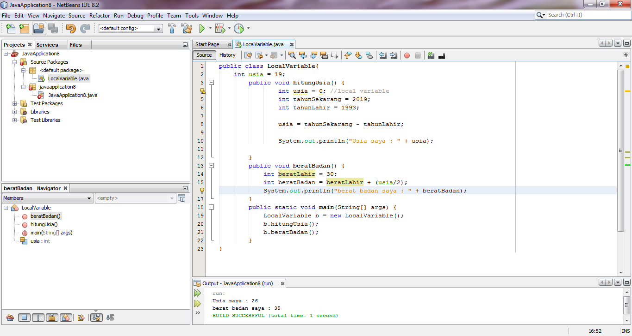

**LATIHAN** **3**

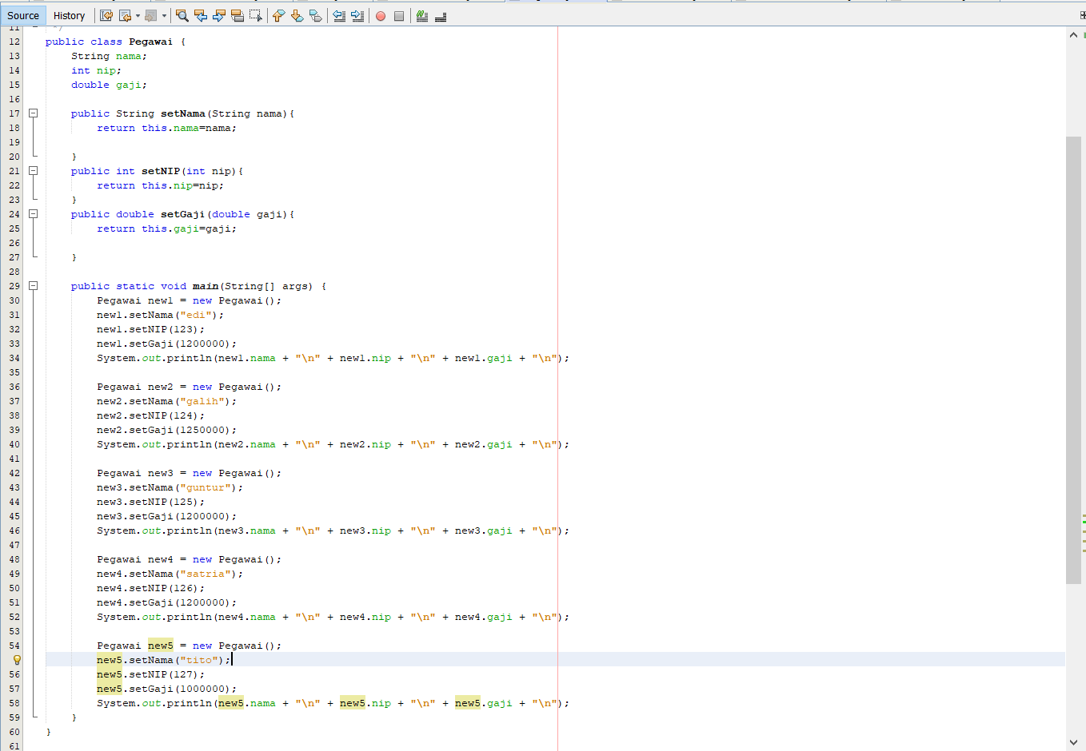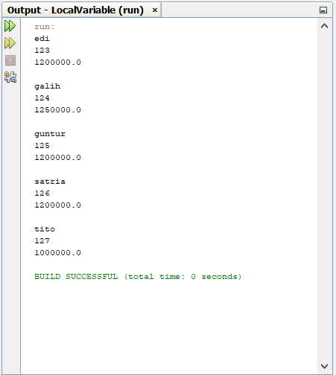

* **TUGAS/ PR**

